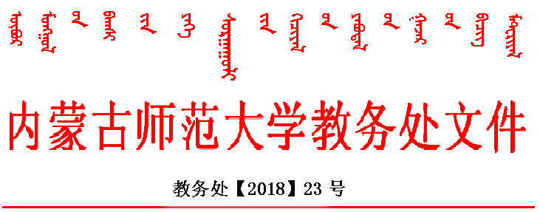
关于落实全国本科教育相关会议精神的通知

为贯彻新时代全国高等学校本科教育工作会议、全国教育大会等会议精神，落实《教育部关于狠抓新时代全国高等学校本科教育工作会议精神的通知》（教高函[2018]8号）文件要求，进一步转变观念、聚焦主题、提高认识，持续提升我校教师教育、民族教育特色的品质，全面提高学校人才培养能力，现将相关工作通知如下。
一、聚焦主题、深刻领会
（一）深刻领会培养社会主义建设者和接班人是学校的根本任务，立德树人的成效是检验学校一切工作的根本标准。
（二）深刻领会高教大计、本科为本，人才培养为本、本科教育是根，充分认识本科教育在人才培养中的核心地位、在教育教学中的基础地位、在新时代教育发展中的前沿地位。
（三）深刻领会四个回归的丰富内涵，以四个回归为基本遵循，并切实落实到办学治校全过程。
二、组织学习、开展讨论（9月中旬—11月中旬）
（一）习近平总书记关于人才培养工作系列重要论述。
（二）2018年全国本科教育工作会议精神。
（三）新时代高等教育有关教师教育、民族教育、创新创业、产教融合的相关内容。
（四）学习采取集中与自学相结合；专家讲座与聚焦讨论相结合；专题学习与会议培训相结合。
三、梳理工作、查摆问题（10月中旬—11月中旬）
（一）坚持问题导向，全面梳理影响本科教育改革发展、影响以本为本、四个回归的主要问题。
（二）通过发放问卷、组织座谈等形式，对重点领域、突出问题进行专项查摆、细致梳理。
四、细化举措、推进工作（12月中旬—）
（一）全面整顿教育教学秩序，加强课堂教学、学生学习过程管理，切实提高毕业论文（设计）质量，淘汰“水课”、打造“金课”，合理提升学业挑战度、增加课程难度、拓展课程深度，切实提高课程质量。
（二）强化教师教学主体责任，进一步修订完善教师评价考核制度，把教学质量作为教师专业技术职务评聘、绩效考核的主要依据。
（三）紧紧抓住核心环节，加快构建振兴本科的长效机制和制度保障，学校采取立项等形式，专题解决问题，推进教育教学工作。
五、几点要求
（一）做好顶层设计，创新观念理念，逐步积累经验，形成本科教育新理念、新标准、新路径、新机制、新文化。
（二）建立激励机制，加大本科教育教学成果表彰力度，选树一批重视本科教育、有效推进本科教育改革的先进典型，发挥示范带动作用。
（三）加强对带有共性、规律性经验做法的总结提炼，形成可借鉴、可复制、可推广的经验模式，形成标志性成果，发挥示范带动作用。

教务处
2018年9月19日

